บทที่ 3
กระบวนการแยกตัวอักษร
กระบวนการแยกตัวอักษร เป็นกระบวนการที่สำคัญอย่างหนึ่งของกระบวนการรู้จำตัวอักษร ซึ่งการแยกตัวอักษรต่างๆออกจากข้อความหรือประโยคให้ออกมาทีละตัวเพื่อที่จะนำตัวอักษรที่ได้จากกระบวนการนี้เข้าสู่กระบวนการรู้จำตัวอักษรต่อไป ซึ่งในกระบวนการรู้จำตัวอักษรจะสามารถประมวลผลได้ครั้งละหนึ่งตัวอักษรเท่านั้น จากข้อมูลที่ใช้จริงจะมีลักษณะเป็นหน้าเอกสาร ซึ่งจะประกอบด้วยตัวอักษรหรือข้อความที่เป็นแถวเป็นบรรทัด ดังนั้นจึงต้องทำการแยกตัวอักษรเหล่านั้นออกมาเป็นข้อมูลตัวอักษรเป็นตัวๆ
ซึ่งในการแยกตัวอักษรออกจากประโยคทีละตัวอักษรนั้น ได้มีการทำการศึกษาและทำการแยกตัวอักษรไว้หลายวิธีด้วยกันเช่น การใช้วิธีการตามขอบภาพ หรือวิธีทางฮิสโตรแกรม ซึ่งวิธีตามขอบภาพและฮิสโตรแกรมนั้นจะสามารถใช้ได้เพียงคร่าวๆเท่านั้นว่าบรรทัดอยู่ในช่วงไหน แต่จะหาเส้นบรรทัดไม่ได้ ทำให้จะมีปัญหาตอนทำการเปรียบเทียบตัวอักษรที่ได้จากการสแกนกับรูปแบบตัวอักษรนั้นๆ เนื่องจากจะหาจุดอ้างอิงในการเปรียบเทียบไม่ได้ ซึ่งในปริญญานิพนธ์ฉบับนี้ได้เลือกใช้วิธีการหาเส้นบรรทัดมาใช้เพราะจะสามารถหาจุดอ้างอิงได้
3.1 การอ่านข้อมูลที่ถูกสแกนโดยเครื่องสแกนเนอร์
ภาพที่ได้จากเครื่องสแกนเนอร์ที่ทำการสแกนออกมาจะเก็บไว้อยู่ในรูปของแฟ้มข้อมูลแบบ PSD (Photoshop format) ซึ่งเป็นการนำข้อมูลจากเครื่องสแกนเนอร์มาสร้างเป็นรูปใหม่ ซึ่งลักษณะแฟ้มข้อมูลแบบดังกล่าวจะสนับสนุนโหมดการทำงานของภาพทุกโหมดการทำงาน
3.1.1 การแปลงข้อมูลจาก PSD (Photoshop format) เป็น bmp file
เมื่อรับข้อมูลภาพจากเครื่องสแกนเนอร์จะต้องทำการดัดแปลงข้อมูลจากแฟ้มข้อมูลแบบ PSD (Photoshop format) ที่ได้ให้อยู่ในรูปแบบของ BMP file ในโหมดการทำงานของ RGB ที่สามารถนำไปประมวลผลในขั้นตอนต่อไปได้
ในข้อมูลภาพที่อ่านได้จากสแกนเนอร์ (scanner) เราจะกำหนดสีของตัวอักษรและสีพื้นหลังของหน้าเอกสาร โดยกำหนดค่าสีของตัวอักษรให้เป็นสีดำ 1 และสีของพื้นหลังเป็นสีขาว 0 แล้วนำไปเก็บไว้ในบล็อคข้อมูลที่ได้จากการสแกนเพื่อใช้เปรียบเทียบกับตัวอักษรต้นแบบ(Pattern) ต่อไป
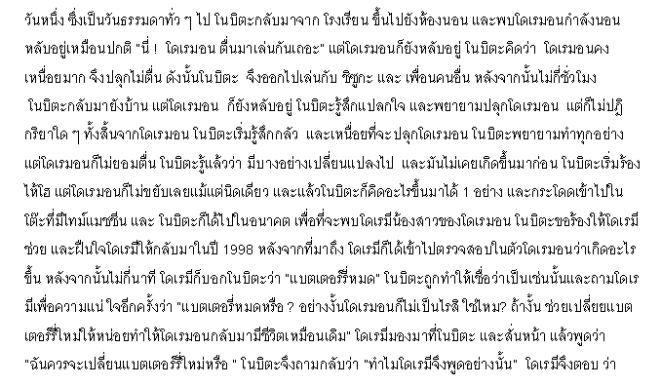
รูปที่ 3.1 แสดงรูปแฟ้มข้อมูลแบบ BMP ในโหมด RGB
3.2 การกำจัดสัญญาณรบกวน
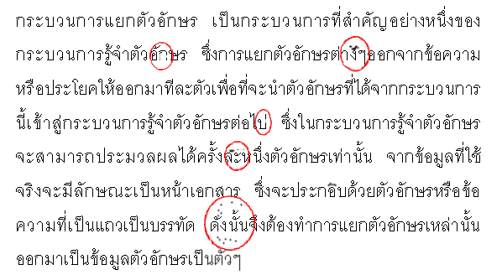
เนื่องจากเวลาที่ทำการสแกนภาพของแฟ้มข้อมูลตัวอักษรเข้ามานั้น อาจมีสัญญาณรบกวนในรูปแบบต่างๆ เช่น ตัวอักษรขาด หรือมีจุดสีดำ เมื่อเวลานำไปเปรียบเทียบกับตัวอักษรต้นแบบ(Pattern) โปรแกรมจะทำการตัดสัญญาณรบกวนที่เป็นจุดออกไปโดยอัตโนมัติเพราะสัญญาณรบกวนนั้นไม่มีอยู่จริงในตัวอักษรต้นแบบ(Pattern) นอกจากกรณีที่สัญญาณรบกวนนั้นจะเป็นจุดและอยู่ในแนวบรรทัดเดียวกับตัวอักษรระดับกลางเท่านั้น และเนื่องจากในขั้นตอนของการตัดตัวอักษรนั้นจะสามารถกำจัดสัญญาณรบกวนที่มีขนาดเล็กกว่าขนาดของตัวอักษรได้ซึ่งโอกาสจะมีสัญญาณรบกวนที่มีขนาดใหญ่กว่าตัวอักษรน้อยมาก

รูปที่ 3.2 แสดงรูปที่มีสัญญาณรบกวน

3.3 การหา Base line
3.3.1 การหา Base line ของตัวอักษรต้นแบบ (Pattern character)
ขั้นตอนการหา Base line ของตัวอักษรต้นแบบ เริ่มจากการสแกนจากด้านล่างขึ้นสู่ด้านบนเนื่องจากตัวอักษรต้นแบบ(Pattern)ไม่มีสัญญาณรบกวน(noise) จนกระทั่งพบสีดำของเนื้อตัวอักษร จะสามารถคำนวณ
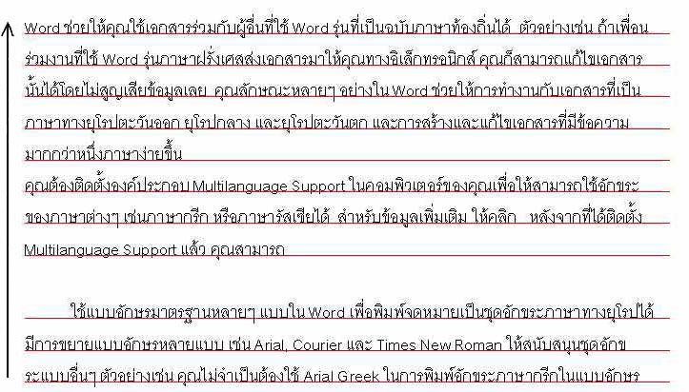
หา Base line ของแต่ละบรรทัดได้จากความสูงเฉลี่ยของตัวอักษรระดับกลางและความสูงเฉลี่ยของบรรทัดเมื่อเทียบกับขนาดของตัวอักษร

รูปที่ 3.3 แสดงรูปการหา Base line ของตัวอักษร
เมื่อหา Base line ของตัวอักษรต้นแบบได้แล้ว จะทำการนำตัวอักษรต้นแบบทีละตัวไปเก็บเอาไว้ พร้อมกับคำนวณหาค่ากั้น(Margin) ของตัวอักษรนั้นด้วยซึ่งจะได้จากค่าความกว้างและความสูงของตัวอักษรแต่ละตัว เพราะการหาค่ากั้น(Margin)นั้น จะใช้เป็นจุดอ้างอิงในการเปรียบเทียบต่อไป
3.3.2 การหา Base line ของข้อมูลที่สแกนเข้ามา
ขั้นตอนการหา Base line จากข้อมูลที่สแกนเข้ามา จะทำการสแกนจากด้านบนลงสู่ด้านล่างเริ่มที่ตำแหน่ง(0,0) ด้านบนซ้ายของหน้าเอกสาร ตำแหน่งที่จะสแกนจะสามารถเปลี่ยนแปลงตามจำนวนคอลัมน์และแถวภายในหน้าเอกสารนั้นๆทำให้ระบบทำงานได้เร็วยิ่งขึ้น จากนั้นจะทำการสแกนโดยจะเริ่มสแกนจากด้านบนลงด้านล่าง ตามที่ค่าที่กำหนดเอาไว้จนกว่าจะเจอเนื้อของตัวอักษรหรือจุดสีดำจุดแรกแล้วจะทำการเปรียบเทียบค่าของจุดสี ณ.ตำแหน่งปัจจุบันกับค่าจุดสีของตำแหน่งที่แล้ว ตามปกติค่าของจุดสีที่จะเป็น Base line จะมีค่าเข้าใกล้ศูนย์ แต่ในบางกรณีการหา Base line ของตัวอักษรเช่น ฎ ฏ ฐ จะมีค่าจุดสีไม่เข้าใกล้ศูนย์ การหา Base line ของตัวอักษรดังกล่าวจะนำค่าของจุดสีของแถวที่แล้วคูณกับค่าคงที่ค่าหนึ่ง(0.2) โดยที่ค่าดังกล่าวได้มาจากค่าในเชิงสถิติ แล้วนำผลลัพธ์ที่ได้ไปเปรียบเทียบกับค่าจุดสี ณ.ตำแหน่งแถวปัจจุบัน ซึ่งถ้าค่าจุดสี ณ.ตำแหน่งแถวปัจจุบันมีค่าน้อยกว่าจะต้องพิจารณาเงื่อนไขดังต่อไปนี้
- ณ.ตำแหน่งแถวนั้น – ตำแหน่งของ Baseline ที่หาได้ในบรรทัดที่แล้วมีค่ามากกว่าหรือเท่ากับความสูงของบรรทัด(LineHigh)
- และ ณ.ตำแหน่งแถวนั้น – ตำแหน่งที่เป็นสีขาวที่พบครั้งสุดท้ายมีค่ามากกว่าหรือเท่ากับความสูงของตัวอักษร
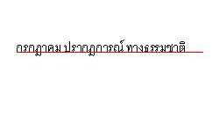
ถ้าเป็นไปตามเงื่อนไขตามที่กล่าวมา แสดงว่าจุดดังกล่าวคือตำแหน่งของ Base line ในบรรทัดนั้น

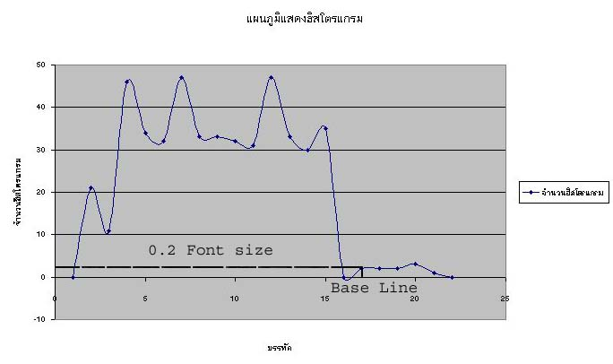
รูปที่ 3.4 การหา Baseline ของตัวอักษรระดับกลางที่มีตัวห้อย
รูปที่ 3.5 แสดงฮิสโตรแกรมในการหา Base line ของตัวอักษรระดับกลางที่มีตัวห้อย
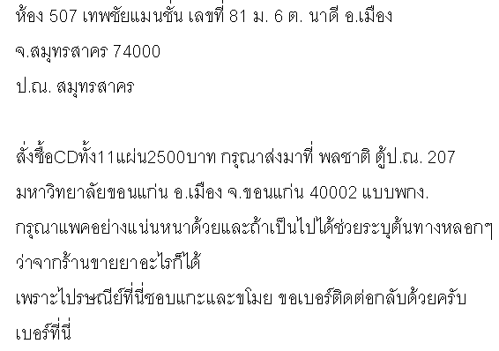

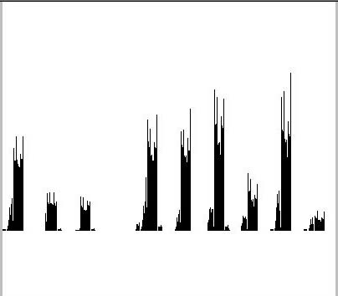
รูปที่ 3.6 แสดงรูปภาพเพื่อใช้หาฮิสโตรแกรม

รูปที่ 3.7 รูปแสดงฮิสโตรแกรมรูปภาพตัวอักษรในรูปที่ 3.6
จากรูปที่ 3.6 จะใช้ฮิสโตรแกรมเพื่อพิจารณาสมการที่เหมาะสมในการหา Base line ของแต่ละบรรทัด โดยนำค่าฮิสโตรแกรมที่ได้ไปสร้างเป็นกราฟให้ละเอียดขึ้น โดยจะกล่าวอยู่ในส่วนของภาคผนวกต่อไป
เมื่อเราสามารถหาตำแหน่งของ Base line ในบรรทัดแรกได้แล้วการหา Base line ในบรรทัดถัดไปสามารถหาได้จากการกระโดดข้ามไปสแกนบรรทัดแถวถัดไปโดยมีเงื่อนไขดังต่อไปนี้
- บรรทัดแถวถัดไปจะมีค่าความสูงระหว่างบรรทัดไม่เกิน ตำแหน่ง Base line บรรทัดแรก + (ความสูงของตัวอักษร*0.2 )
- Base line ของบรรทัดแถวไปมีค่าความสูงไม่เกิน ตำแหน่ง Base line บรรทัดแรก + (ความสูงของตัวอักษร*0.6)
3. บรรทัดที่อยู่ถัดลงไปอีกจะมีความสูงไม่เกิน ตำแหน่ง Base line แรก + (ความสูงของตัวอักษร*0.8)
แต่ในกรณีที่ค่าของจุดสี ณ.ตำแหน่งแถวปัจจุบันมีค่ามากกว่า ค่าของจุดสี ณ.ตำแหน่งแถวที่แล้ว*1.2
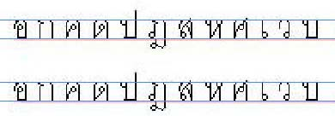
แสดงว่าบรรทัดที่กำลังหา Base line อยู่นั้นมีตัวอักษรที่มีส่วนบนอยู่เช่น ส,ฮ,ฬ,ป,ฝ
1.20 Fontsize
0.2 Fontsize
0.6 Fontsize

รูปที่ 3.8 แสดงค่าประมาณความสูงของตัวอักษร,ความกว้างระหว่างบรรทัด และตัวห้อย
3.4 การสแกนคอลัมน์ทั้งหมดในหนึ่งบรรทัด
เริ่มต้นจะต้องกำหนดขอบเขตในการสแกนหาคอลัมน์ในหนึ่งบรรทัดเสียก่อน เมื่อได้ระยะบรรทัดนั้นแล้ว จะสามารถกำหนดให้สแกนหาคอลัมน์ต่อไป วิธีการหาขอบเขตนี้จะช่วยให้โปรแกรมทำงานได้เร็วยิ่งขึ้น การกำหนดขอบเขตจะต้องพิจารณาเผื่อในกรณีที่มีตัวอักษรที่มีส่วนล่างอยู่ในบรรทัดนั้นด้วย ดังนั้นจำเป็นต้องกำหนดขอบเขตการสแกนต่ำกว่าระยะบรรทัดจริง เช่น ฐ ฎ ฏ โดยเฉพาะตัว ฐ ที่มีส่วนล่างล้ำมาทางด้านหน้าของตัวอักษร จะทำให้เวลาที่เราสแกนหาคอลัมน์จริงๆนั้นอาจจะมีปัญหาได้
ฐ ฎ ฏ

รูปที่ 3.9 แสดงตัวอักษร ฎ ฏ ฐ
เมื่อได้ขอบเขตในการสแกนหาคอลัมน์แล้ว จะทำการสแกนจากทางด้านซ้ายไปขวา จนกระทั่งเจอจุดสีดำของตัวอักษรแล้วทำการเปรียบเทียบจุดระหว่างตำแหน่งปัจจุบัน กับตำแหน่งที่แล้ว ถ้าตำแหน่งที่แล้วเป็นจุดที่เป็นสีขาวแสดงว่าตำแหน่งปัจจุบันนี้เป็นตำแหน่งของคอลัมน์ของตัวอักษรนั้นๆ
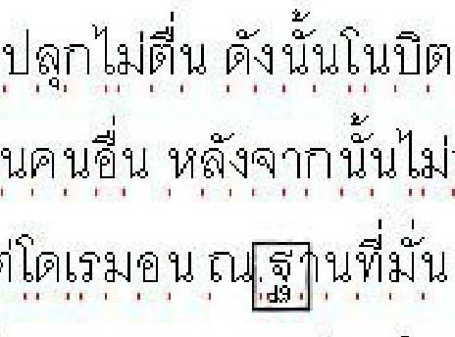

รูปที่ 3.10 แสดงการหาคอลัมน์
3.5 การตัดตัวอักษร
การตัดตัวอักษรจะตัดทีละหนึ่งคอลัมน์ตามที่เราเลือกได้ แต่จะไม่แสดงการเว้นวรรคของข้อความ และจะทำการตรวจสอบหาสระล่างและสระบนตามลำดับเนื่องจากจะแสดงการตัดทีละหนึ่งคอลัมน์ซึ่งประกอบด้วย ตัวอักษร สระบน และสระล่าง เท่านั้น โดยจะแบ่งการแสดงผลออกเป็น 5 ส่วนคือ
- ส่วนแรกแสดงบล็อคที่ตัดมาจากคอลัมน์ที่สแกนได้
- ส่วนที่สองจะแสดงตัวอักษรระดับกลาง
- ส่วนที่สามจะแสดงสระล่างของตัวอักษร
- ส่วนที่สี่แสดงสระบนชั้นที่สอง
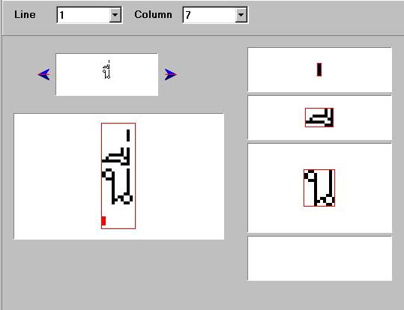
- ส่วนที่ห้าแสดงสระบนชั้นที่หนึ่ง
สระบนชั้นที่1
สระบนชั้นที่2
สระล่าง
คอลัมน์ที่ตัดมา
รูปที่ 3.11 การตัดตัวอักษร
ตัวอักษรระดับกลาง
การแสดงบล็อคที่ตัดมาจากคอลัมน์ที่สแกนได้
จะต้องกำหนดขอบเขตของการสแกนจากบล็อคข้อมูลต้นฉบับเหมือนกับการสแกนหาคอลัมน์ โดยจะแสดงเฉพาะขอบเขตที่ต้องการเท่านั้น ซึ่งจะต้องเผื่อในกรณีที่มีตัวอักษรหรือสระเยื้องขึ้นมาข้างหน้า เช่น “โ”, “ไ” , “ใ” และสระเยื้องด้านหลัง เช่น ไม้หันอากาศ การันต์ จะต้องหาระยะเยื้องดังกล่าวโดยจะกล่าวรายละเอียดในบทถัดไป ซึ่งระยะเยื้องหน้าและหลังดังกล่าวใช้ในการแยกส่วนตัวอักษรและกระบวนการรู้จำตัวอักษรต่อไป
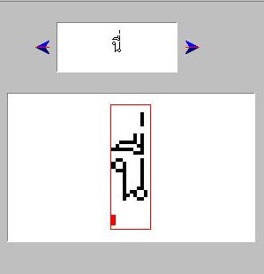
รูปที่ 3.12 แสดงการบล็อค
การแสดงตัวอักษรตรงกลาง
ในกรณีตัวอักษรระดับกลางจะมีปัญหาที่ตัวอักษรที่ล้ำลงข้างล่างและข้างบน เช่น ป,ฎ,ฐ เป็นต้น โดยตัวอักษรระดับกลางจะมีส่วนล้ำขึ้นไปด้านบนไม่เกิน 80 เปอร์เซ็นต์ของความสูงของตัวอักษร และด้านล่างไม่เกิน 50 เปอร์เซ็นต์ของตัวอักษรดังรูปที่ 3.1
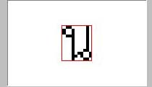
รูปที่ 3.13 แสดงตัวอักษรกลาง

การแสดงสระล่างของตัวอักษร
จะแสดงสระล่าง ดังต่อไปนี้
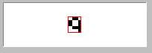
รูปที่ 3.14 แสดงสระล่าง
การแสดงสระบนชั้นที่หนึ่งและชั้นที่สอง
จะแสดงสระบนชั้นหนึ่งและชั้นที่สองดังต่อไปนี้
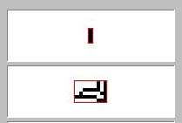

รูปที่ 3.15 แสดงสระบนชั้นที่สอง
3.6 การคำนวณหาความสูงของตัวอักษรโดยอัตโนมัติ
ขั้นตอนการคำนวณหาความสูงของตัวอักษรโดยอัตโนมัติ
เริ่มจากสแกนหาสีดำของเนื้อตัวอักษรของแต่ละบรรทัดแล้วเก็บค่าดังกล่าวไว้ จากนั้นนำค่าที่เก็บไว้ในตอนแรกมาหาความชัน ซึ่งจะได้ค่าความชันในแต่ละแถวออกมา เก็บค่าความชันดังกล่าวไว้ พิจารณาค่าความชันดังกล่าวมากกว่า 40 (ค่าดังกล่าวได้มาจากค่าเฉลี่ยความชันของข้อมูลที่รวบรวบไว้) แสดงว่าตำแหน่งนั้นเป็นตำแหน่งของบรรทัดด้านบน แต่ถ้าค่าความชันดังกล่าวน้อยกว่า –40 แสดงว่าเป็นบรรทัดของสระบน หรือเป็นบรรทัดล่างเมื่อได้ตำแหน่งของบรรทัดด้านบนกับบรรทัดด้านล่างที่ได้จากการหา Base line แล้วจะสามารถคำนวณหาค่าความสูงของตัวอักษรในบรรทัดนั้นๆได้สามารถคำนวณหาความสูงของบรรทัดได้ซึ่งจะมีความสูงเท่ากับความสูงของตัวอักษรนั้นเอง

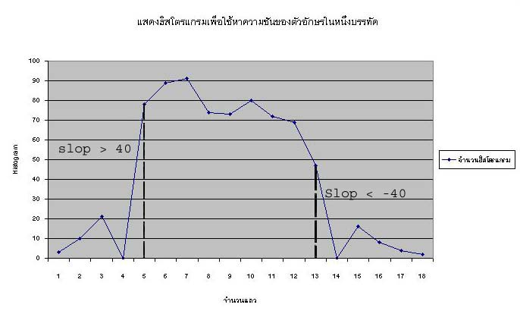
รูปที่ 3.16 แสดงค่าความชันเพื่อใช้หาบรรทัดบน

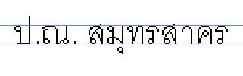
ความสูงของตัวอักษร
บรรทัดด้านบน
บรรทัดด้านล่าง

รูปที่ 3.17 แสดงรูปของความสูงของตัวอักษร

เมื่อได้ค่าความสูงของตัวอักษรมาแล้ว นำไปเปรียบเทียบเพื่อหาขนาดของตัวอักษรต่อไป โดยจะไล่เปรียบเทียบกับตัวอักษรเมื่อได้ขนาดของตัวอักษรแล้วจะนำค่าที่ได้ไปกำหนดค่าให้กับโปรแกรมโดยอัตโนมัติ

